BÁO CÁO BÀI TẬP LỚN / ĐỒ ÁN HỌC PHẦN
MÔN HỌC: TÌM KIẾM VÀ TRUY XUẤT DỮ LIỆU (INFORMATION RETRIEVAL)
TỐI ƯU HÓA ƯU TIÊN THỜI GIAN TRONG TRUY XUẤT THÔNG TIN NGỮ NGHĨA DÀY ĐẶC
(TPOUR / TRPO)
Thực nghiệm TPOUR trên dữ liệu thật, đánh giá SciFact và kiểm chứng biến thể giữ kiến thức của nhóm
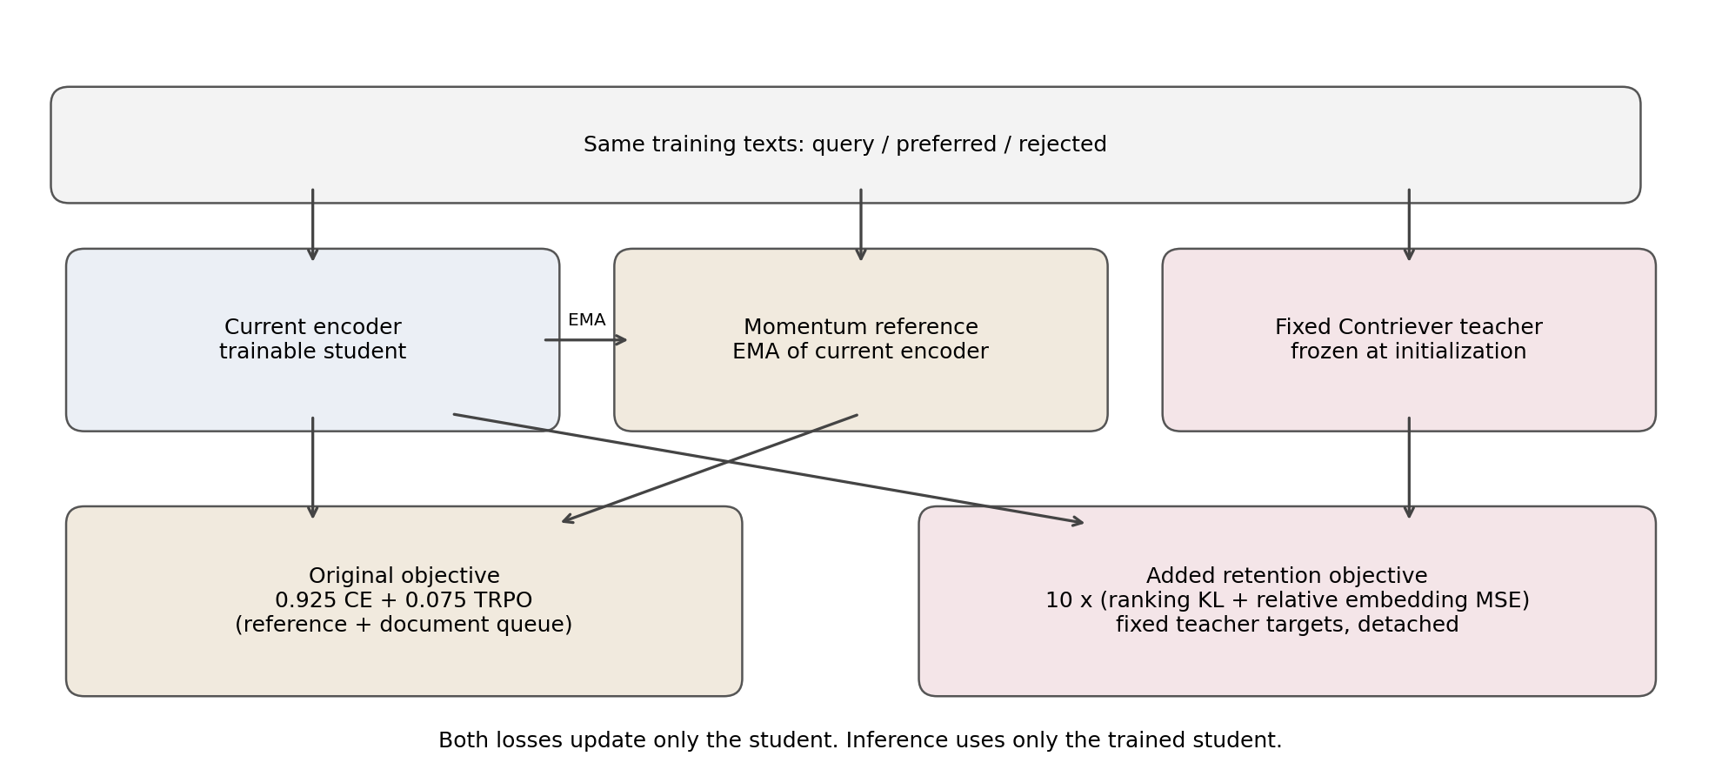
Hình 1. TPOUR và thành phần fixed-teacher retention bổ sung trong bản thực hành của nhóm.
Giảng viên hướng dẫn: ................................................................................
Lớp học phần: ................................................................................
Nhóm sinh viên thực hiện: Nhóm 5 thành viên
Năm học / Học kỳ: 2026 – Học kỳ 1
Bài báo khoa học tham chiếu: Temporal Preference Optimization for Unsupervised Retrieval (ICML 2026)

TÓM TẮT BẢN CẬP NHẬT
Báo cáo nghiên cứu TPOUR dựa trên bài báo đã chọn [1], triển khai CE/TRPO và mở rộng bằng fixed-teacher retention. Sau demo giả lập và smoke test, nhóm chuyển sang Wikipedia thật, làm sạch/tách dữ liệu, đánh giá đủ SciFact và chạy đối chứng ba seed trên Kaggle. Phần kiểm chứng hiện có mã, cấu hình, log, rankings, hash và demo checkpoint thật.
Trên 300 truy vấn SciFact, TRPO đối chứng đạt nDCG@10 trung bình 0,60035 ± 0,00432; biến thể retention đạt 0,62907 ± 0,00204. Contriever gốc đạt 0,63935. Preference accuracy giữ riêng giảm từ 0,44915 xuống 0,42910. Do đó, kết quả chỉ hỗ trợ việc hạn chế suy giảm truy xuất tổng quát so với TRPO trong cấu hình này; chưa chứng minh cải thiện toàn diện hoặc temporal alignment.
Số liệu nDCG@10=0,74472 của giai đoạn thăm dò chỉ thuộc 30 truy vấn, không đại diện kết quả đủ 300 truy vấn. Demo giả lập chỉ kiểm tra pipeline. Các bằng chứng hiện có chưa đủ để khẳng định không quên tri thức, tái lập toàn diện bài báo hoặc cải thiện temporal retrieval.

LỜI MỞ ĐẦU VÀ GIỚI THIỆU ĐỀ TÀI

1. Bối cảnh thực hiện đồ án học phần
Báo cáo thuộc học phần Tìm kiếm và Truy xuất Dữ liệu, nghiên cứu vấn đề tài liệu đúng chủ đề nhưng không khớp thời gian của truy vấn. Nhóm triển khai một bản TPOUR/TRPO gọn bằng PyTorch, kiểm tra mã, thực nghiệm trên dữ liệu tác giả và đánh giá bằng SciFact. Sau các thử nghiệm ban đầu, nhóm bổ sung loss giữ kiến thức và kiểm chứng cả lợi ích lẫn đánh đổi của biến thể này.

2. Mục đích: thực nghiệm có giới hạn và kiểm chứng biến thể mở rộng
Mục tiêu là hiểu và triển khai các thành phần của bài báo đã chọn, thiết lập đối chứng có thể kiểm tra lại, đồng thời thử một biến thể retention. Đồ án chưa tái lập đầy đủ quy mô, temporal QA và nội suy time embedding của công trình gốc.
Bài báo tham chiếu: HyunJin Kim, Jaejun Shim, Young Jin Kim và JinYeong Bak, “Temporal Preference Optimization for Unsupervised Retrieval”. Bản PDF 33 trang nhóm chọn ghi ICML 2026/PMLR 306; lưu tại upstream/TPOUR/ICML_2026_TPOUR.pdf. Young Jin Kim thuộc Microsoft; các tác giả còn lại thuộc Sungkyunkwan University theo bản PDF. Source tác giả: https://github.com/agwaBom/TPOUR [1].
TPOUR chuyển ý tưởng học ưu tiên sang truy xuất có yếu tố thời gian. Temporal Retrieval Preference Optimization (TRPO) so sánh chênh lệch điểm giữa tài liệu ưu tiên và tài liệu lệch mốc, có mô hình tham chiếu cập nhật momentum và contrastive loss. TRPO trong báo cáo không phải Trust Region Policy Optimization của học tăng cường.

3. Phạm vi công việc và Trách nhiệm khoa học của nhóm sinh viên
Các phần việc đã có mã nguồn, log hoặc kết quả để kiểm tra gồm:
- Đọc bài báo được chọn; phân biệt phương pháp gốc, bản cài đặt gọn của nhóm và thành phần retention được thêm sau này.
- Triển khai Encoder, CE/TRPO, reference momentum và queue trong tpour.py; bổ sung runner dữ liệu thật, provenance, checkpoint/resume và đánh giá đủ SciFact trong real_experiment.py.
- Mở rộng từ 5 lên 14 kiểm tra tự động, gồm loss/gradient, queue, chia dữ liệu, metric, resume CPU và teacher đóng băng. Kết quả test xác nhận các trường hợp đã kiểm tra, không thay thế đánh giá chất lượng.
- Làm sạch mẫu Wikipedia tác giả: 3.000 dòng gốc còn 2.992 bộ ba; tách 2.543 train và 449 preference held-out. Train TRPO/retention ở ba seed trên Kaggle T4, cùng 1.000 lần thử bước mỗi run.
- Đánh giá đủ 300 truy vấn SciFact trên 5.183 tài liệu, tính lại metrics từ rankings/qrels; làm ablation và demo inference checkpoint thật. Ghi rõ retention cải thiện so với TRPO trên SciFact nhưng chưa vượt baseline và preference accuracy giảm.

BẢNG PHÂN CÔNG CÔNG VIỆC VÀ MỤC LỤC BÁO CÁO

Bảng phân công nhiệm vụ thành viên nhóm
Bảng dưới là khung phân công của nhóm. Điền tên người thực hiện thực tế trước khi nộp; báo cáo không tự gán các hạng mục mới cho một cá nhân khi chưa có xác nhận.
STT | Thành viên phụ trách | Nội dung công việc và Trách nhiệm chính trong đồ án
1 | Thành viên 1 (Nhóm trưởng) | Tổng hợp phạm vi nghiên cứu, quản lý mã nguồn và bằng chứng; rà soát kết luận, giới hạn và báo cáo cập nhật.
2 | Thành viên 2 | Đối chiếu bài báo TPOUR, CE/TRPO và các nguồn knowledge distillation; phân biệt phương pháp gốc với retention nhóm thử.
3 | Thành viên 3 | Triển khai Encoder, queue, EMA, runner dữ liệu thật và teacher cố định/retention loss.
4 | Thành viên 4 | Kiểm thử mã, chuẩn bị dữ liệu, chạy đối chứng ba seed trên Kaggle; kiểm tra checkpoint, số bước và provenance.
5 | Thành viên 5 | Đánh giá SciFact, bootstrap/ablation, demo inference thực; chuẩn bị biểu đồ, slide và đối chiếu giới hạn.

Mục lục nội dung (theo cấu trúc bản cập nhật)

TÓM TẮT BẢN CẬP NHẬT; LỜI MỞ ĐẦU VÀ PHẠM VI THỰC HIỆN
CHƯƠNG 1. GIỚI THIỆU VÀ PHÁT BIỂU BÀI TOÁN
CHƯƠNG 2. CƠ SỞ LÝ THUYẾT TỪ TPOUR VÀ RETENTION
2.1–2.5. Bài báo gốc, dense retrieval, CE/TRPO và metrics
2.6. Fixed-teacher knowledge retention và giới hạn kỳ vọng
CHƯƠNG 3. THIẾT KẾ, DỮ LIỆU VÀ CÀI ĐẶT CẬP NHẬT
3.1. Nguồn dữ liệu; 3.2. Làm sạch và tách dữ liệu
3.3. Encoder/reference/teacher; 3.4. Objective và thành phần mới
3.5. Train/resume; 3.6. Đánh giá; 3.7. Mã nguồn và demo
CHƯƠNG 4. THỰC NGHIỆM, KẾT QUẢ VÀ ĐÁNH ĐỔI
4.1. Các giai đoạn; 4.2. Đối chứng; 4.3. Kết quả ba seed
4.4. Bootstrap; 4.5. Preference; 4.6. Ablation MSE
4.7. Chi phí; 4.8. Demo checkpoint thật; 4.9. Giới hạn
CHƯƠNG 5. KẾT LUẬN VÀ HƯỚNG PHÁT TRIỂN
PHỤ LỤC. LỆNH CHẠY, ĐẦU RA, ĐỐI CHIẾU VÀ TÀI LIỆU THAM KHẢO

CHƯƠNG 1: GIỚI THIỆU VÀ PHÁT BIỂU BÀI TOÁN

1.1. Bối cảnh và Thách thức trong Truy xuất Thông tin (IR)
Trong kỷ nguyên số, khối lượng thông tin lưu trữ trong các cơ sở dữ liệu và mạng internet không ngừng gia tăng theo cấp số nhân. Nhiệm vụ cốt lõi của một hệ thống Truy xuất Thông tin (Information Retrieval - IR) là: khi người dùng đưa ra một câu truy vấn (query), hệ thống phải tìm kiếm và xếp hạng các tài liệu (documents) phù hợp nhất từ kho ngữ liệu (corpus).
BM25 và các phương pháp thưa khai thác sự xuất hiện của từ trong tài liệu và truy vấn. Chúng có thể hạn chế khi hai văn bản diễn đạt cùng ý bằng từ khác nhau. Dense Retrieval dùng encoder để biểu diễn văn bản bằng vector; chất lượng vẫn phụ thuộc dữ liệu, mô hình và cách đánh giá, không mặc nhiên tốt hơn BM25 trong mọi trường hợp.

1.2. Vấn đề 'Lệch pha thời gian' (Temporal Misalignment)
Mặc dù Dense Retrieval đã đạt được những bước tiến vượt bậc về độ hiểu ngữ nghĩa, một thách thức lớn trong thực tiễn chưa được giải quyết triệt để: thông tin trong thế giới thực luôn biến đổi theo thời gian, trong khi kho ngữ liệu thường bao gồm nhiều bản chụp (snapshot) thuộc các giai đoạn lịch sử khác nhau.
Khi truy vấn có ngữ cảnh thời gian tường minh hoặc ngầm định, tài liệu đúng chủ đề có thể không khớp mốc cần tìm. Bảng dưới là ví dụ giả định về Tổ chức X để minh họa khái niệm, không phải dữ liệu thật hoặc bằng chứng chất lượng mô hình.
Thành phần | Nội dung văn bản | Phân tích mức độ liên quan
Truy vấn Q | Hình thức cung cấp dịch vụ hiện tại của Tổ chức X? | Yêu cầu thông tin cập nhật ở mốc thời gian mới nhất (2021)
Tài liệu D1 (Năm 2018) | Tổ chức X phục vụ tại quầy trực tiếp bằng văn bản giấy. | Đúng chủ đề X, nhưng mô tả quy trình cũ đã hết hiệu lực (Lệch mốc - Rejected)
Tài liệu D2 (Năm 2021) | Tổ chức X phục vụ qua cổng dịch vụ công trực tuyến và ứng dụng di động. | Đúng chủ đề X và đúng mốc thời gian cập nhật (Đúng mốc - Preferred)

Hai tài liệu cùng nói về Tổ chức X nhưng khác phiên bản quy trình. Một retriever chỉ dựa vào sự gần nhau ngữ nghĩa có thể đưa tài liệu lệch mốc lên trước; cần kiểm tra thêm sự phù hợp với thời gian của truy vấn.

1.3. Mục tiêu và Phạm vi nghiên cứu của đồ án
Mục tiêu là kiểm chứng bản thực hành dựa trên TPOUR và thử bổ sung retention để hạn chế suy giảm truy xuất tổng quát sau fine-tune. Các kết luận phải phân biệt kiểm thử mã, dữ liệu giả lập, benchmark tổng quát và đánh giá temporal alignment thực sự.
- Hiểu sâu nguyên lý chuyển giao từ tối ưu hóa sở thích trong mô hình ngôn ngữ (DPO) sang bài toán xếp hạng văn bản trong IR.
- Cài đặt bản gọn dựa trên phương pháp tác giả bằng PyTorch, hỗ trợ Toy Encoder để kiểm tra code và facebook/contriever cho dữ liệu thật; không gọi đây là chạy nguyên cấu hình distributed của tác giả.
- Kiểm tra công thức và chiều gradient bằng test tự động, đồng thời kiểm tra dữ liệu, resume và tính bất biến của teacher.
- Huấn luyện trên mẫu Wikipedia thật do tác giả phát hành, lưu cấu hình, số cập nhật thực, hash, phiên bản phần mềm, thời gian và bộ nhớ.
- Đánh giá đầy đủ SciFact để đo truy xuất tổng quát; bổ sung mined-preference proxy và phân tích các giới hạn trước khi kết luận về yếu tố thời gian.
Hình 1 phân biệt student được tối ưu, reference cập nhật momentum và teacher cố định chỉ có ở biến thể retention. Mô hình inference chỉ dùng student; không trộn điểm Contriever gốc để tạo kết quả tốt hơn.
Kết quả cần trả lời hai câu hỏi tách biệt: mô hình có giữ chất lượng truy xuất ngữ nghĩa không, và có ưu tiên đúng mốc thời gian không. SciFact chỉ hỗ trợ câu hỏi thứ nhất; chưa đủ bằng chứng để khẳng định mọi bài toán temporal retrieval đều cần hoặc được giải quyết bởi một kiến trúc duy nhất.

CHƯƠNG 2: CƠ SỞ LÝ THUYẾT VÀ NỀN TẢNG TỪ BÀI BÁO GỐC TPOUR (ICML 2026)

2.1. Cơ sở khoa học và Kế thừa trực tiếp từ bài báo gốc của tác giả
Cơ sở phương pháp được đối chiếu với bài báo nhóm đã chọn [1]. Các phần retention và kiểm chứng mở rộng được ghi riêng là công việc của nhóm, không quy thành đóng góp sẵn có của tác giả.
HyunJin Kim, Jaejun Shim, Young Jin Kim, JinYeong Bak. Temporal Preference Optimization for Unsupervised Retrieval. Bản PDF nhóm chọn ghi ICML 2026/PMLR 306, 33 trang. Source: https://github.com/agwaBom/TPOUR. Không dùng số liệu từ phiên bản arXiv khác để thay cho bản PDF này.
Bài báo nghiên cứu temporal misalignment: tài liệu có thể gần ngữ nghĩa nhưng sai mốc truy vấn. Các thành phần nhóm tìm hiểu gồm học ưu tiên trên các phiên bản dữ liệu, TRPO, momentum reference, contrastive queue và nội suy time embedding. Bản thực hành hiện tại mới kiểm chứng một phần các thành phần đó.
- Học ưu tiên không giám sát: sử dụng cặp văn bản được khai thác từ các snapshot để tạo tín hiệu preferred/rejected, thay vì coi các cặp mined này là temporal gold do con người thẩm định.
- TRPO: so sánh chênh lệch similarity của hai tài liệu giữa model hiện tại và reference; dùng logistic loss lấy cảm hứng từ preference optimization.
- Momentum reference và queue cung cấp tham chiếu thay đổi chậm và mẫu âm cho contrastive learning. Cơ chế này không tự bảo đảm rằng fine-tune sẽ không làm giảm retrieval trên một benchmark khác.
Các công thức dưới đây mô tả nền tảng phương pháp. Thành phần teacher cố định của nhóm được giới thiệu ở mục 2.6 và cài đặt tại Chương 3.

2.2. Từ Vector Space Model đến Dense Retrieval
BM25 là hàm xếp hạng từ vựng dựa trên TF, IDF và chuẩn hóa độ dài tài liệu. Nó được giới thiệu ở đây để đối chiếu với biểu diễn dense, không đồng nhất hoàn toàn với mô hình vector cổ điển.
$\text{BM25}(D,Q)=\sum_{i=1}^{n}{\text{IDF}(q_{i})·\frac{\text{TF}(q_{i},D)·(k_{1}+1)}{\text{TF}(q_{i},D)+k_{1}·\left(1−b+b·\frac{|D|}{\text{avgdl}}\right)}}$
Công thức 1: Hàm tính trọng số tương đồng từ khóa BM25
Ngược lại, Dense Retrieval sử dụng kiến trúc Bi-Encoder: một bộ mã hóa ánh xạ câu hỏi thành vector biểu diễn q trong không gian d chiều (với d thường là 768 chiều) và bộ mã hóa tài liệu ánh xạ thành vector d trong cùng không gian đó. Với mô hình Contriever, đầu ra của lớp ẩn cuối cùng (last hidden state) được tính trung bình có trọng số thông qua mặt nạ chú ý (Mean Pooling with Attention Mask):
$e=\frac{\sum_{t=1}^{L}{h_{t}·m_{t}}}{max\left(\sum_{t=1}^{L}{m_{t},1}\right)},s(Q,D)=⟨q,d⟩=q^{⊤}d$
Công thức 2: Cơ chế Mean Pooling có Attention Mask và Điểm tương đồng tích vô hướng
Có thể lập chỉ mục vector tài liệu trước cho một encoder cố định. Khi đổi encoder hoặc trọng số nội suy, cần kiểm tra tính tương thích của index; chi phí phụ thuộc cách triển khai và khả năng tái sử dụng index.

2.3. Học biểu diễn tương phản (Contrastive Learning & MoCo Queue)
Để huấn luyện Bi-Encoder mà không cần nhãn gán thủ công tốn kém, kỹ thuật Học tương phản (Contrastive Learning) được áp dụng. Mục tiêu là kéo vector của truy vấn và tài liệu liên quan (D+) lại gần nhau, đồng thời đẩy xa các tài liệu không liên quan (D-). Hàm mất mát InfoNCE / Cross-Entropy có dạng:
$ℒ_{\text{CE}}=−log\frac{exp\left(\frac{s(Q,D^{+})}{τ}\right)}{exp\left(\frac{s(Q,D^{+})}{τ}\right)+\sum_{k=1}^{K}{exp\left(\frac{s(Q,D_{k}^{−})}{τ}\right)}}$
Công thức 3. Contrastive loss với nhiệt độ τ và negative embeddings từ queue.
Để học tốt, số lượng mẫu âm tính (negatives) phải đủ lớn. Tuy nhiên, việc tăng batch size sẽ gây tràn bộ nhớ GPU/RAM. TPOUR áp dụng cơ chế Hàng đợi bộ nhớ kiểu MoCo (Momentum Contrast Queue): duy trì một buffer vòng lưu trữ các vector tài liệu do mô hình tham chiếu tính toán từ các batch trước. Nhờ đó, mô hình có thể tiếp cận hàng trăm mẫu âm tính mà không tốn thêm chi phí tính toán forward qua mạng neural.

2.4. Tối ưu hóa sở thích thời gian với TRPO (Kim et al., 2026)
TRPO so sánh chênh lệch điểm ưu tiên tương đối với reference. Trong code nhóm, gap được chia nhiệt độ T trước khi nhân β. Ký hiệu ở Công thức 4a được viết tương ứng để tránh bỏ mất hệ số nhiệt độ.
$Δ_{θ} = \frac{s_{θ}(Q, D⁺) − s_{θ}(Q, D⁻)}{T}, Δ_{ref} = \frac{s_{ref}(Q, D⁺) − s_{ref}(Q, D⁻)}{T}$
Công thức 4a: Khoảng cách điểm số thời gian của mô hình hiện tại và mô hình tham chiếu
$ℒ_{\text{TRPO}}=−𝔼\left[logσ\left(β·(Δ_{θ}−Δ_{\text{ref}})\right)\right]$
Công thức 4b: Hàm mất mát tối ưu hóa sở thích truy xuất theo thời gian (TRPO Loss)
Trong đó:
- D⁺: tài liệu được bộ khai thác gán ưu tiên ở mốc mục tiêu; nhãn mined chưa được nhóm thẩm định độc lập.
- D⁻: tài liệu không được ưu tiên hoặc lệch mốc; có thể sớm hơn hoặc muộn hơn mốc truy vấn, không nhất thiết luôn cũ hơn.
- Reference dùng cập nhật EMA với m=0,9999 và không nhận gradient trực tiếp. Reference này khác teacher cố định bổ sung trong biến thể retention.
- β=0,3 điều khiển độ nhạy của preference loss trong cấu hình thực hành; T=0,05 là nhiệt độ similarity.
Hàm mất mát tổng thể kết hợp cả mục tiêu hiểu ngữ nghĩa và mục tiêu ưu tiên thời gian:
$ℒ_{\text{total}}=λ·ℒ_{\text{CE}}+(1−λ)·ℒ_{\text{TRPO}}(\text{với }λ=0.925)$
Công thức 5. Objective CE+TRPO của bản thực hành; λ=0,925 không phải hệ số nội suy thời gian.

2.5. Các độ đo đánh giá chất lượng hệ thống truy xuất (IR Metrics)
Để đánh giá chất lượng xếp hạng tài liệu trong môn học IR, đồ án áp dụng các thang đo chuẩn quốc tế:
- nDCG@k (Normalized Discounted Cumulative Gain): Đo lường chất lượng xếp hạng dựa trên vị trí của tài liệu liên quan. Tài liệu đúng càng đứng ở vị trí đầu (rank 1, 2) thì điểm càng cao (tối đa 1.0).
- Recall@k: Tỷ lệ giữa số lượng tài liệu liên quan tìm thấy trong top-k so với tổng số tài liệu liên quan thực tế trong cơ sở dữ liệu.
- MRR@k (Mean Reciprocal Rank): Nghịch đảo vị trí của tài liệu liên quan đầu tiên tìm thấy. Ví dụ nếu tài liệu đúng đầu tiên đứng ở vị trí thứ 2, MRR = 1/2 = 0.5.
- MAP@k: trung bình average precision của từng truy vấn; tại mỗi hit, cộng precision ở vị trí đó, rồi chia tổng số tài liệu liên quan của truy vấn. Báo cáo dùng qrels nhị phân SciFact và giữ các truy vấn không có hit với điểm 0.

2.6. Fixed-teacher knowledge retention và giới hạn kỳ vọng
Knowledge distillation có thể dùng để giữ phản hồi của model khởi tạo trong khi fine-tune [6, 7]. Trong biến thể của nhóm, teacher là bản Contriever ban đầu đóng băng; reference của TRPO vẫn cập nhật EMA. Hai vai trò này khác nhau: reference tham gia preference gap/queue, teacher cung cấp mục tiêu giữ phân bố xếp hạng và biểu diễn.
Giả thuyết là hạn chế drift có thể giảm mức suy giảm retrieval sau fine-tune trên mẫu nhỏ. Teacher cũng có thể bảo lưu thông tin lệch thời gian hoặc hạn chế cập nhật mới. Vì vậy cần đo cả SciFact và preference proxy, không mặc nhiên coi retention là cải thiện temporal retrieval. Nhóm không tuyên bố phát minh knowledge distillation hoặc tính mới đã được peer review.

CHƯƠNG 3: THIẾT KẾ, DỮ LIỆU VÀ CÀI ĐẶT CẬP NHẬT

3.1. Nguồn dữ liệu và phạm vi kế thừa
Nguồn train là upstream/TPOUR/2018_sample_train_trimmed.jsonl, gồm 3.000 dòng từ tác giả. SHA-256: 5c5069ab1495d58450bd2aa4134bc291e4e7a3790cdd3c5e98b61875286efd5f. Nhóm dùng mẫu đã phát hành; chưa tự thu thập lại toàn bộ snapshot, khai phá FAISS và tái lập corpus nhiều thời điểm của tác giả. Không gán thời gian mới chỉ dựa vào các con số trong nội dung.
SciFact thuộc BEIR [3], gồm corpus 5.183 tài liệu, queries và qrels. Lần chạy mới dùng đủ 300 truy vấn test có nhãn, không giới hạn ở 30 truy vấn đầu như số liệu lịch sử. SciFact đo tìm tài liệu liên quan cho khẳng định khoa học, chưa phải benchmark kiểm chứng mốc thời gian.

3.2. Làm sạch, chia dữ liệu và các giới hạn
Hạng mục | Số lượng | Ý nghĩa
Dòng gốc | 3000 | Mẫu Wikipedia từ tác giả
Thiếu context bị loại | 4 | Không đủ preferred/rejected
Cặp giống nhau bị loại | 4 | Preferred và rejected giống sau chuẩn hóa
Bộ ba hợp lệ | 2992 | Không phải dữ liệu mock
Train | 2543 | Dùng để cập nhật model
Held-out preference | 449 | Không dùng để train; nhãn mined, không phải temporal gold

Các bộ ba có cùng query hoặc tài liệu sau chuẩn hóa khoảng trắng/chữ hoa được nối thành cùng nhóm rồi chia bằng seed42. Mọi seed huấn luyện dùng cùng split này. Giao exact text giữa train/held-out bằng 0; chưa loại mọi trùng article, excerpt hoặc paraphrase vì không có article ID đáng tin cậy. Không gọi đây là bảo đảm loại hoàn toàn data leakage.
Input gốc có question, positive_ctxs, weak_positive_ctxs; context có thể là chuỗi hoặc object chứa text. Bản gọn lấy context đầu tiên mỗi loại, chuẩn hóa thành query/preferred/rejected và lưu source_line. Tokenizer giới hạn 256 token. Audit train trước augmentation thấy 4/2.543 cặp trở thành giống nhau sau truncation; word deletion có thể làm thay đổi các token xuất hiện. Dữ liệu không được gán thêm timestamp giả.

3.3. Ba vai trò encoder và inference
Thành phần | Cập nhật | Vai trò
Current/student | AdamW, nhận gradient | Mã hóa query và tài liệu, tối ưu objective
Momentum reference | EMA m=0,9999; no_grad/eval | Preference reference và document keys trong queue
Fixed teacher (chỉ retention) | Đóng băng từ lúc khởi tạo; no_grad/eval | Mục tiêu distillation, không cập nhật EMA

Bi-encoder mô tả vai trò mã hóa query/tài liệu; trong bản này chúng chia sẻ trọng số current encoder. Không nhầm hai vai trò query/document với hai mạng current/reference. Khi inference chỉ tải student encoder. Teacher, reference và queue không được trộn điểm vào xếp hạng. Toy Encoder 4.096×64 tham số embedding chỉ dùng kiểm tra mã; Contriever dùng Transformer và vector 768 chiều.
$θ_{ref} ← m θ_{ref} + (1 − m) θ_{student}$
Công thức 6. Cập nhật reference EMA; teacher cố định không áp dụng phép cập nhật này.

3.4. Objective bổ sung của nhóm: ranking KL và relative MSE
Candidate list của mỗi batch gồm preferred và rejected của chính batch đó. Student và teacher nhìn cùng các chuỗi đã augmentation. Tạo phân bố softmax từ cosine similarity chia nhiệt độ retention 0,1; dùng KL(teacher || student), trung bình theo query. Teacher targets được detach. Đây là distillation trên candidate list, không phải reward model hoặc nhãn gold mới.
$ℒ_{KL} = KL(P_{teacher} ∥ P_{student})$
Công thức 7. Ranking retention trên cùng candidate list; nhiệt độ 0,1.
Relative representation loss là trung bình squared L2 error giữa embedding student/teacher, chia squared teacher norm với chặn dưới ε=10⁻⁶; lấy trên query/preferred/rejected. Thành phần này giữ cả hướng lẫn độ lớn vector, vì inference dùng dot product không normalize. Retention được tính FP32 kể cả khi train AMP.
$ℒ_{rep} = mean \frac{{‖z_{student} − z_{teacher}‖}^{2}}{max({‖z_{teacher}‖}^{2}, ε)}$
Công thức 8. Relative embedding MSE, ε=10⁻⁶.
$ℒ_{new} = λ ℒ_{CE} + (1 − λ) ℒ_{TRPO} + γ (ℒ_{KL} + η ℒ_{rep})$
Công thức 9. Objective biến thể retention; λ=0,925, γ=10, η=1.
Bản gốc thực hành chỉ dùng hai hạng đầu. Biến thể giữ nguyên CE/TRPO/reference/queue và thêm hạng retention. Hệ số γ=10, η=1, temperature retention=0,1 được cố định trước lần chạy mới; không chọn checkpoint tốt nhất theo SciFact. Ablation η=0 ở seed42 kiểm tra phần MSE. Kế hoạch và code trước chạy được lưu ở commit 219a21a.

3.5. Train, ổn định số học và checkpoint/resume
Runner nạp vector thật vào queue trước vòng tối ưu, lấy batch ngẫu nhiên, xóa từ 10%, forward current/reference và teacher nếu có, tính loss, backward AMP, unscale và clip norm 1,0. Nếu gradient không hữu hạn, scaler bỏ cập nhật; chỉ cập nhật scheduler, EMA và queue khi bước tối ưu hợp lệ. Mọi run mới có 1.000 lần thử bước, 995 cập nhật thực. Đây không phải tuyên bố mỗi mẫu đã được quét đủ một epoch.
Checkpoint train lưu current/reference/teacher (nếu có), queue, optimizer, scheduler, scaler và RNG; encoder.pt chỉ lưu student để inference. Resume yêu cầu cấu hình/dữ liệu giống lần đầu. Tính tương đương resume đã kiểm tra trên bài CPU nhỏ; chưa khẳng định bitwise reproducibility trên mọi GPU. Trong notebook, sau train và hai phép evaluate thành công, training_state lớn được bỏ để tiết kiệm đĩa; encoder.pt/log/config vẫn giữ ở Kaggle Output.
Queue dùng O(Kd) bộ nhớ theo số keys K và chiều vector d, không phải O(1) khi tăng K hoặc d. Với K cố định, queue tái sử dụng buffer vòng qua các bước. Warmup bảo đảm có negative keys từ đầu; không tự bảo đảm mọi cấu hình đều hội tụ hoặc không có NaN.

3.6. Đánh giá, cache và provenance
Mọi nhánh dùng model facebook/contriever, max_length256, dot product, không normalize. Corpus được ghép title + text và mã hóa theo cùng thứ tự ID; xếp hạng exact bằng score, tie-break ổn định. Lưu top-100, metrics từng query và trung bình, kể cả query không có hit. Chỉ số được tính bằng code đã kiểm tra với ví dụ tay, rồi tính lại từ run.json và qrels; không gọi đây là trực tiếp chạy thư viện beir/pytrec_eval nếu runner không sử dụng chúng.
Lưu SHA-256 của corpus/queries/qrels/checkpoint, commit và hash mã, phiên bản phần mềm, GPU và cấu hình. Index cache của live demo kiểm tra hash model/corpus, ID, max length, normalization và revision trước khi dùng lại. Khi đổi encoder phải kiểm tra hoặc xây lại index; báo cáo chưa đo hệ thống quy mô triệu tài liệu hoặc khẳng định độ trễ micro-giây.

3.7. Cấu trúc mã nguồn và phần đã bổ sung
File | Vai trò
tpour.py | Encoder, CE/TRPO, EMA, queue; giữ demo toy để smoke test
real_experiment.py | Prepare/train/resume/full evaluate/preference/bootstrap/provenance
anchored_tpour.py | Teacher cố định, ranking KL và relative embedding MSE
test_tpour.py / test_real_experiment.py / test_anchored_tpour.py | 5 + 5 + 4 = 14 kiểm tra
verify_anchor_results.py | Đối chiếu protocol/config/hash, tính lại metrics/CI và live evidence
demo_retention.py | Replay rankings của run thật, ghi rõ chế độ
live_retrieval_demo.py | Inference encoder thật với query nhập và cache index
notebooks/TPOUR_anchored_Kaggle.ipynb | Đối chứng ba seed và ablation
notebooks/TPOUR_live_checkpoint_demo.ipynb | Demo từ checkpoint output và truy vấn mới

CHƯƠNG 4: THỰC NGHIỆM, KẾT QUẢ VÀ ĐÁNH ĐỔI

4.1. Các giai đoạn thực hiện và giá trị bằng chứng
Giai đoạn | Đã chạy | Cách diễn giải
Demo toy ban đầu | 32 bộ ba train, 8 query, 16 docs; 150 bước; CE và TRPO đều đạt 1,0 | Chỉ kiểm tra pipeline; mẫu câu thuận lợi, chưa chứng minh TRPO hơn CE
Smoke/phiên Hạnh | Contriever 2 bước; sau đó log 20 bước và SciFact 30 query | Số 0,74472 chỉ thuộc subset; không so trực tiếp với full300 hoặc kết luận không quên
Kaggle dữ liệu thật lần đầu | CE-only và CE+TRPO, seed42, 1.000 lần thử bước; full300 | CE nDCG@10=0,53975; TRPO=0,59560; baseline=0,63935. Log ở results/kaggle_real_seed42
Kaggle retention mới | Ba seed TRPO/retention; ablation chỉ KL seed42; full300 | Bằng chứng chính của bản cập nhật; source train 219a21a
Demo checkpoint thật | Bốn model replay query cố định và một query mới | Kiểm tra inference/trace, không thay thế metrics toàn test

Các giai đoạn dùng dữ liệu hoặc protocol khác nhau phải trình bày riêng. Không lấy toy query37, số liệu 30 query và kết quả đủ 300 query ghép thành một bằng chứng. Loss thấp hơn giữa hai objective khác nhau không đủ kết luận chất lượng retrieval tốt hơn. Lần seed42 mới hơi khác lần đầu do điều kiện thực thi/numerics; bảng đối chứng chính dùng các run mới cùng protocol.

4.2. Thiết lập đối chứng và câu hỏi nghiên cứu
Hạng mục | Giá trị
Thiết bị | Tesla T4; mỗi run dùng một GPU, hai nhánh có thể chạy song song trên T4×2
Phần mềm | Python 3.13.15; PyTorch 2.11.0+cu128; Transformers 4.57.6
Train/held-out | 2.543 / 449; split cố định seed42
Seed train | 42, 43, 44 cho TRPO và retention
Steps / batch / queue | 1.000 lần thử / 4 / 4.096
Optimizer | AdamW lr1e-6, betas=(0,9; 0,98), epsilon1e-6; warmup100 + linear decay
CE/TRPO | λ=0,925; β=0,3; T=0,05; EMA m=0,9999
Augmentation / precision | Word deletion0,1; AMP; gradient checkpointing; clipping1,0
Retention | γ=10; η=1; temperature0,1; ablation η=0 seed42
Evaluation | 5.183 docs / 300 queries; max_length256; dot; không normalize; top100

RQ1: triển khai có vượt các test code và có truy nguyên dữ liệu/checkpoint không? RQ2: retention có giảm mức suy giảm SciFact so với TRPO không? RQ3: mined-preference proxy và chi phí thay đổi thế nào? RQ4: MSE có lợi riêng so với chỉ KL không? Không đặt sẵn câu trả lời “đạt xuất sắc”; kết luận theo số liệu.

4.3. Kết quả chính trên đủ 300 truy vấn SciFact
Nhánh | nDCG@10 mean | Sample SD | Số run
Contriever gốc | 0.63935 | — | 1
TRPO đối chứng | 0.60035 | 0.00432 | 3
Chỉ thêm ranking KL | 0.62870 | — | 1
KL + relative MSE | 0.62907 | 0.00204 | 3

Retention cao hơn TRPO trung bình 0,02872 nDCG@10, tương đương 2,872 điểm trên thang 100 hoặc khoảng 4,78% tương đối. Tuy nhiên retention vẫn thấp hơn Contriever gốc trung bình 0,01028. SD là sample SD qua ba seed, không phải CI tổng quát cho mọi seed/domain. Baseline là model cố định; ablation chỉ có một seed.
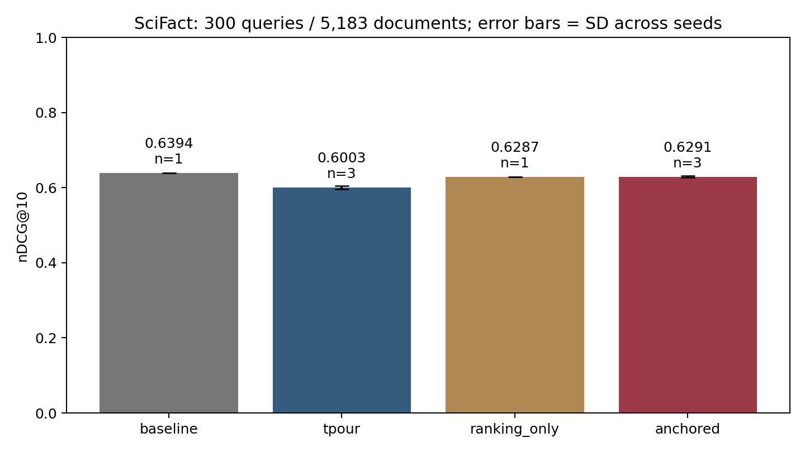
Hình 2. Kết quả toàn bộ SciFact; error bars là SD giữa các seed. Không dùng số liệu 30 query cũ thay cho bảng này.

4.4. Chênh lệch ghép cặp và khoảng tin cậy
Seed | TRPO | Retention | Delta | CI95% delta
42 | 0.59572 | 0.63082 | +0.03510 | [+0.02181; +0.04887]
43 | 0.60429 | 0.62956 | +0.02527 | [+0.01298; +0.03779]
44 | 0.60104 | 0.62684 | +0.02580 | [+0.01336; +0.03881]

Bootstrap ghép cặp theo đúng query ID, 5.000 lần, seed123. CI retention−TRPO dương ở cả ba seed trong phép đo này. CI retention−baseline chứa 0 ở seed42/43 và âm ở seed44; chưa có bằng chứng vượt Contriever gốc. CI theo query của từng run không thay thế bất định giữa seed hoặc giữa benchmark.

4.5. Preference proxy và mức giữ xếp hạng teacher
Seed | TRPO accuracy | Retention accuracy | Delta
42 | 0.44766 | 0.42984 | -0.01782
43 | 0.44766 | 0.42762 | -0.02004
44 | 0.45212 | 0.42984 | -0.02227

Accuracy mined preference trung bình giảm từ 0,44915 xuống 0,42910; cả hai dưới 0,5. Đây là đánh đổi quan sát được, không được bỏ khỏi kết luận. Proxy chỉ đo thứ tự score đối với nhãn khai thác từ mẫu tác giả, chưa phải temporal QA gold được nhóm thẩm định độc lập. Không suy ra chất lượng temporal alignment chỉ từ SciFact tăng.
Top-10 overlap với baseline tăng trung bình từ khoảng 0,7173 lên0,8884, phù hợp mục tiêu giữ xếp hạng teacher. Agreement này không phải accuracy và không chứng minh giữ đúng thông tin theo thời gian; teacher có thể duy trì cả các ưu tiên chưa phù hợp mốc.

4.6. Ablation: phần relative MSE có lợi riêng không?
Seed42 | nDCG@10
Chỉ ranking KL | 0,62870
KL + relative MSE | 0,63082
Delta / CI95% | +0.00212 / [-0.00764; +0.01211]

CI chứa 0, nên chưa đủ bằng chứng cho lợi ích riêng của MSE về nDCG. Không được suy từ kết quả tổng thể rằng mọi thành phần đều cần thiết. Cần lặp ablation nhiều seed và benchmark chưa dùng khi thiết kế; chưa có phép tìm hyperparameter tối ưu hoặc tuyên bố biến thể tốt nhất.

4.7. Số cập nhật, chi phí và diễn biến loss
Run | Cập nhật thực | Train (s) | Peak allocated GiB
anchored_seed42 | 995 | 386.7 | 2.92
anchored_seed43 | 995 | 385.3 | 2.92
anchored_seed44 | 995 | 383.9 | 2.92
ranking_only_seed42 | 995 | 381.2 | 2.92
tpour_seed42 | 995 | 331.0 | 2.51
tpour_seed43 | 995 | 333.8 | 2.51
tpour_seed44 | 995 | 331.7 | 2.51

Mỗi run có 995 cập nhật hợp lệ/1.000 lần thử; AMP bỏ 5 bước do gradient không hữu hạn. Chi phí train trung bình khoảng 332,2 giây cho TRPO và 385,3 giây cho retention; peak allocated khoảng2,51 và2,92 GiB. Số thời gian không gồm tải model, queue warmup và evaluate; peak allocated không phải tổng VRAM thiết bị.
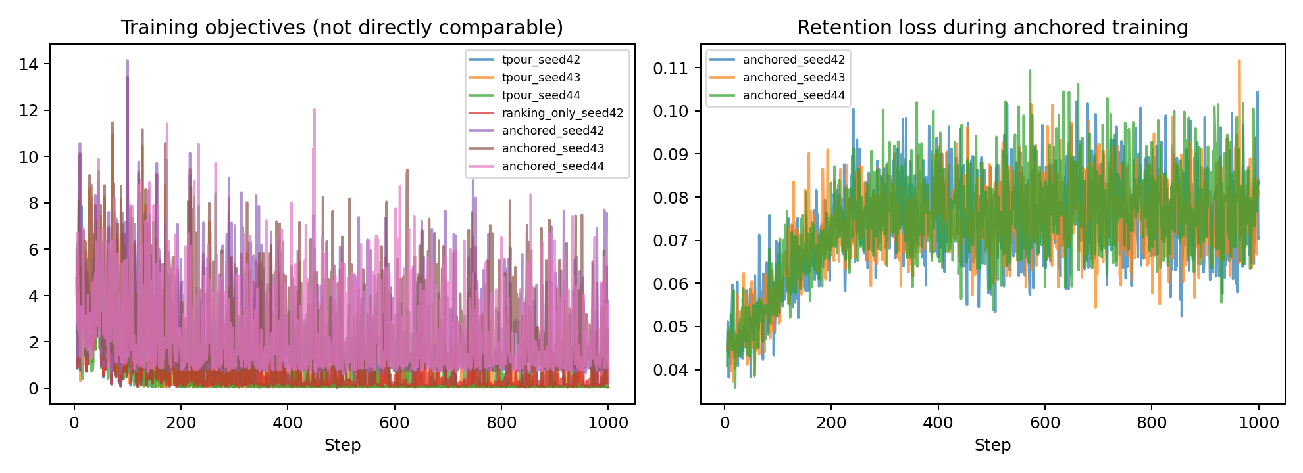
Hình 3. Log loss thực; độ lớn các objective khác nhau không dùng để xếp hạng chất lượng mô hình.

4.8. Demo và kiểm chứng checkpoint thật
14 kiểm tra tự động đã qua ở máy và trên Kaggle: 5 test cơ bản, 5 test runner/dữ liệu/metrics/resume, 4 test retention. Teacher được kiểm tra không nhận gradient/không đổi khi optimizer và EMA chạy; gamma0 cho gradient giống TRPO; loss bằng 0 khi embeddings giống nhau và giảm theo hướng gradient. Các test là kiểm tra những trường hợp cụ thể, không phải chứng minh đúng tuyệt đối mọi đầu vào.
Job live inference đã COMPLETE cho Contriever gốc, TRPO, ranking-only và retention seed42. Cả bốn khớp top3 query1 với rankings đã lưu; sai số score tối đa 4.77e-07. Hash checkpoint thật tính trong job inference khớp bản train/evaluation. Sau đó model retention chạy query mới “What influences the mechanical properties of biological materials?” bằng index thực. Query mới chưa có gold labels nên không báo accuracy.
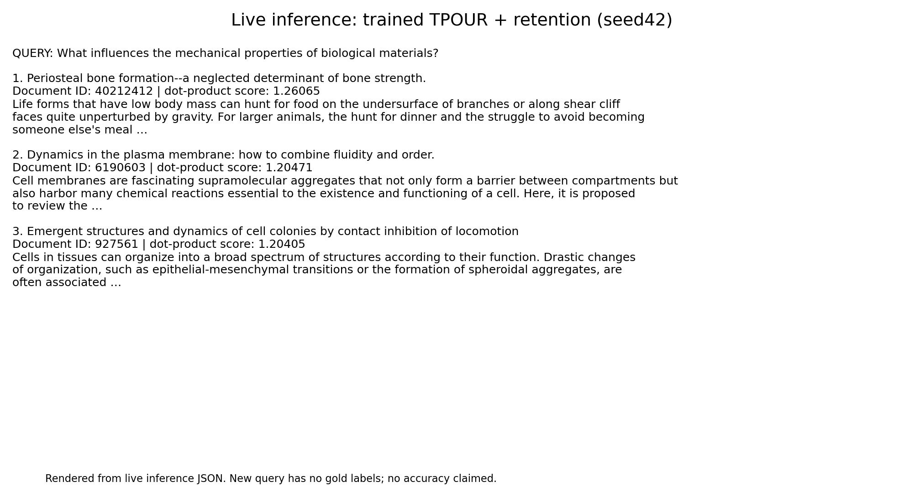
Hình 4. Render từ JSON inference thực của checkpoint; không phải ảnh AI hoặc ảnh giao diện web giả.
Có hai chế độ demo: replay run.json để trình bày benchmark đã đo, và live_retrieval_demo.py để mã hóa query nhập mới bằng encoder/checkpoint. Không gọi replay là inference mới. Query1 chọn cố định trước và có trường hợp không tìm đúng trong top3; cần trình bày cả giới hạn này.
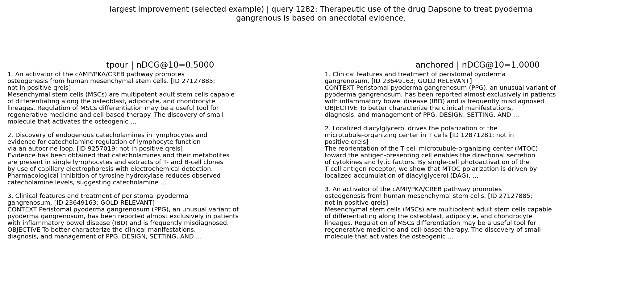
Hình 5. Query1282 được chọn sau đánh giá vì cải thiện lớn nhất ở seed42; tài liệu gold từ hạng3 lên hạng1. Baseline gốc cũng tìm được gold ở hạng1.
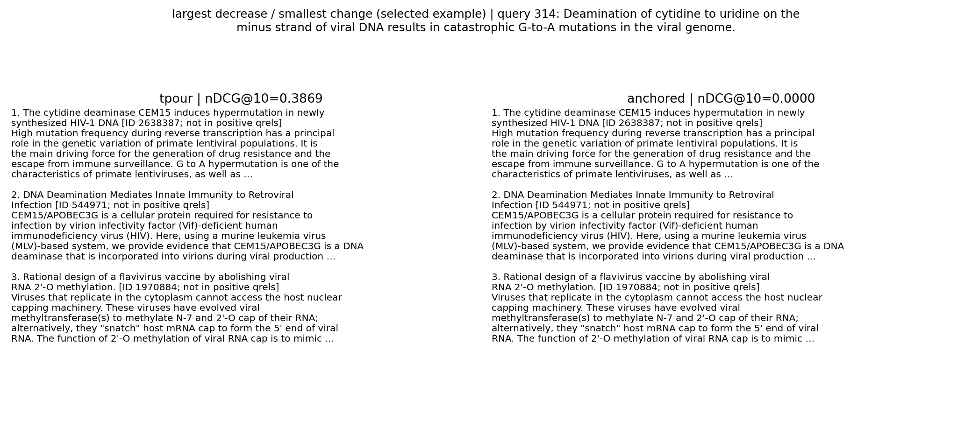
Hình 6. Query314 được chọn vì giảm nhiều nhất ở seed42; minh họa biến thể vẫn có trường hợp kém TRPO. Ví dụ được chọn không thay thế thống kê toàn test.

4.9. Mức độ kiểm chứng và giới hạn
Câu hỏi | Bằng chứng | Kết luận phù hợp
RQ1: code/provenance | 14 test; hash/config/metrics đối chiếu; live replay khớp | Đạt các kiểm tra đã thực hiện, chưa phải tái lập toàn bộ bài báo
RQ2: SciFact so với TRPO | Mean +0,02872; cả ba CI query-level dương | Hạn chế suy giảm so với TRPO trong cấu hình này; chưa vượt baseline
RQ3: proxy/chi phí | Preference accuracy giảm; train/memory tăng | Có đánh đổi, chưa cải thiện toàn diện
RQ4: đóng góp riêng MSE | Ablation seed42 CI chứa0 | Chưa đủ bằng chứng về lợi ích riêng

SciFact là general retrieval, không kiểm tra trực tiếp temporal QA. Dữ liệu mined nhỏ; exact-text split chưa loại mọi trùng bài/đoạn trích. Chỉ ba seed train và ablation một seed. Chưa chạy temporal gold benchmark độc lập, nội suy time embedding, quy mô/thiết lập gốc hoặc đo hệ thống triệu tài liệu.
SciFact đã được xem trong thử nghiệm cũ để nhận diện mức giảm rồi mới thiết kế retention. Cố định kế hoạch lần chạy mới không loại bỏ thiên lệch thiết kế do đã biết benchmark. Cần đánh giá thêm benchmark chưa dùng khi thiết kế. Do các giới hạn này, nhóm chưa khẳng định thành công toàn diện, zero catastrophic forgetting hoặc chứng minh trọn vẹn bài báo; các quan sát kỹ thuật được xem là kết quả thử nghiệm, chưa phải phát minh đã được xác nhận.

CHƯƠNG 5: KẾT LUẬN VÀ HƯỚNG PHÁT TRIỂN

5.1. Những phần nhóm đã thực hiện và giá trị kết quả
Nhóm đã chuyển từ demo giả lập và smoke test sang một quy trình dữ liệu thật có kiểm soát, đánh giá đầy đủ SciFact, đối chứng nhiều seed, lưu bằng chứng, bổ sung teacher/retention loss và kiểm tra checkpoint inference thực. Đây là phần bổ sung có thể kiểm tra lại so với báo cáo cũ; không chỉ là đề xuất chưa triển khai.
Kết luận chính: fixed-teacher retention cải thiện nDCG@10 so với TRPO đối chứng trên SciFact trong ba seed đã chạy, nhưng chưa vượt Contriever gốc và làm giảm mined-preference accuracy. MSE chưa có bằng chứng lợi ích riêng trong ablation hiện tại. Vì vậy có thể mô tả đây là biến thể hạn chế suy giảm retrieval tổng quát, chưa phải cải tiến toàn diện temporal retrieval hoặc đóng góp học thuật mới được peer review.

5.2. Các phần chưa thực hiện và hướng tiếp theo
- Ưu tiên có temporal gold test độc lập và kiểm tra chất lượng mined labels; tránh tối ưu một proxy chưa đáng tin hoặc nhầm similarity với tính đúng mốc.
- Đánh giá benchmark chưa dùng khi thiết kế, mở rộng seed/ablation và thiết lập validation riêng để chọn hệ số; không dùng lại test để chọn mô hình tốt nhất rồi tuyên bố tổng quát.
- Nghiên cứu retention có điều kiện để tránh ép student giữ ưu tiên lỗi thời của teacher. Đây mới là hướng nghiên cứu, chưa có cài đặt/kết quả trong báo cáo này.
- Các ý tưởng LoRA/time adapters, event graphs, query-only temporal transform và isotropy/whitening vẫn là hướng mở; chưa có code/benchmark để khẳng định độ trễ, khả năng chống collapse hoặc lợi ích của chúng.
- Tái lập đầy đủ temporal QA, nhiều mốc và nội suy time embedding của bản bài báo được chọn khi có dữ liệu/tài nguyên; đo chi phí lập chỉ mục theo đúng hệ thống triển khai.

PHỤ LỤC: MÃ NGUỒN, ĐẦU RA VÀ TÀI LIỆU THAM KHẢO

A. Nguồn bằng chứng và lệnh kiểm tra
Kho nhóm: https://github.com/lequangduccode/tpour-trpo-experiments. Source train retention: 219a21a; source live demo: 0d2e084. Commit source cố định được lưu trong executed_source.ipynb/provenance, nên các thay đổi hình thức báo cáo sau đó không được nhầm với code dùng train.
Đường dẫn | Nội dung
results/kaggle_real_seed42/ | Giai đoạn real-data CE/TRPO một seed; khác protocol lịch sử 30 query
results/anchored_kaggle/ | Kết quả ba seed, ablation, config/log/metrics/per-query/top100
results/anchored_kaggle/verification.json | Tính lại metric/CI, đối chiếu config/hash và live evidence
results/anchored_kaggle/live_demo/ | JSON inference thật, truy vấn mới, hash, log và notebook đã chạy
results/anchored_kaggle/demo/ | Biểu đồ và ảnh demo tạo bằng code từ số liệu thật
Kaggle Output của run train | encoder.pt từng model; không có checkpoint lớn trong GitHub

python -m unittest test_tpour test_real_experiment test_anchored_tpour -v
python verify_anchor_results.py --root results/anchored_kaggle
python demo_retention.py --root results/anchored_kaggle --query-id 1
python demo_retention.py --root results/anchored_kaggle --query-id 1282
python demo_retention.py --root results/anchored_kaggle --query-id 314
python live_retrieval_demo.py --checkpoint <encoder.pt tải từ Kaggle> --query-id 1 --device cuda
python live_retrieval_demo.py --checkpoint <encoder.pt tải từ Kaggle> --query "What influences the mechanical properties of biological materials?" --device cuda
Lần đầu live demo mã hóa corpus và lưu cache; query sau có thể dùng cache nếu hash/protocol khớp. Cài requirements-experiment.txt; cần tải SciFact và checkpoint đúng run. Kaggle hiện dùng notebook thuộc tài khoản chủ repo thử nghiệm, không mặc nhiên cấp quyền cho người xem GitHub.
Notebook train: https://www.kaggle.com/code/vananh1911/tpour-retention-improvement-demo. Notebook live: https://www.kaggle.com/code/vananh1911/tpour-live-checkpoint-verification. Nếu chưa có quyền xem notebook riêng, đối chiếu JSON/log/ảnh và mã notebook được lưu công khai trong repo hoặc chạy lại trên tài khoản của mình.

B. Cách đọc số liệu cũ
Số 0,74472 (TPOUR) và0,74413 (baseline) thuộc subset 30 queries trong bản Hạnh. Giá trị Recall@10=0,90 không đại diện kết quả full 300. Toy CE/TRPO cùng nDCG=1,0 chỉ là smoke test thuận lợi. Không so raw similarity giữa các model như một độ chính xác; scale embedding có thể khác nhau. Các dữ kiện này chỉ giữ như lịch sử kiểm chứng, không dùng làm kết luận chính của bản cập nhật.

C. Tài liệu tham khảo
[1] HyunJin Kim, Jaejun Shim, Young Jin Kim, JinYeong Bak. Temporal Preference Optimization for Unsupervised Retrieval. Bản PDF nhóm chọn ghi ICML2026/PMLR306, 33 trang; upstream/TPOUR/ICML_2026_TPOUR.pdf. Source: https://github.com/agwaBom/TPOUR.
[2] Gautier Izacard et al. Towards Unsupervised Dense Information Retrieval with Contrastive Learning. https://arxiv.org/abs/2112.09118.
[3] Nandan Thakur et al. BEIR: A Heterogeneous Benchmark for Zero-shot Evaluation of Information Retrieval Models. https://arxiv.org/abs/2104.08663; https://github.com/beir-cellar/beir.
[4] Rafael Rafailov et al. Direct Preference Optimization: Your Language Model is Secretly a Reward Model. https://arxiv.org/abs/2305.18290.
[5] Kaiming He et al. Momentum Contrast for Unsupervised Visual Representation Learning. CVPR2020.
[6] Zhizhong Li, Derek Hoiem. Learning without Forgetting. https://arxiv.org/abs/1606.09282.
[7] Weighted KL-Divergence for Document Ranking Model Refinement. https://arxiv.org/abs/2406.05977.
[8] SciFact dataset và qrels: https://github.com/allenai/scifact; bản BEIR được lưu hash trong scifact_download.json.

